Мероприятия, посвященные Году Экологии в Российской Федерации

Расскажи – и я забуду
покажи – и я запомню, дай
попробовать – и я пойму.
Китайская пословица

Муниципальное бюджетное дошкольное образовательное учреждение
«Центр развития ребенка детский сад № 26 «Ивушка» 2017 года

Современные дети живут в эпоху информатизации и компьютеризации. В условиях быстро меняющейся жизни от человека требуется не только владение знаниями, но и в первую очередь умение добывать эти знания самому и оперировать ими, мыслить самостоятельно и творчески.
Все исследователи экспериментирования выделяют основную особенность познавательной деятельности детей: ребенок познает объект в ходе практической деятельности с ними, осуществляемые ребенком практические действия выполняют познавательную, ориентировочно-исследовательскую функцию, создавая условия, в которых раскрывается содержание данного объекта. Ученые выделяют деятельность экспериментирования как ведущую деятельность дошкольного возраста: «Детское экспериментирование претендует на роль ведущей деятельности в период дошкольного развития ребенка».
Цель экспериментальной деятельности: формирование у детей познавательной активности, любознательности, стремления к самостоятельному познанию и размышлению.
Вот немного того, что познают и исследуют наши дети:
Т: «Как образуются метеоритные кратеры»

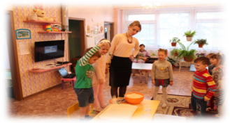
Цель: смоделировать с детьми метеоритный кратер, познакомив со способом его образования, уточнить представления детей о солнечной системе, о планетах, звездах, развивать умение действовать по алгоритму.
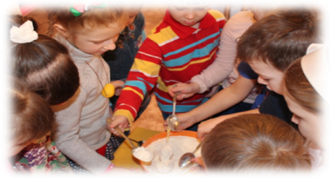
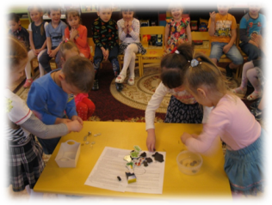
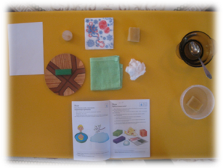
Т: «Куда убежала вода?» Цель: показать, что вода имеет свойства впитываться и испаряться, определить, какие материалы впитывают воду.

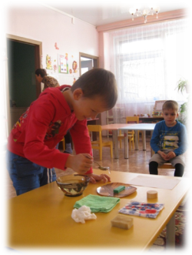
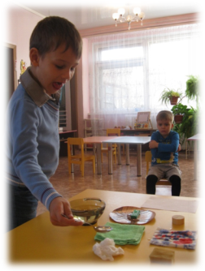

Т: «Испытание магнита».
Цель: познакомить детей с физическими явлениями – магнетизмом, магнитом и его особенностями; опытным путем выявить материалы, которые могут стать магнетическими.
